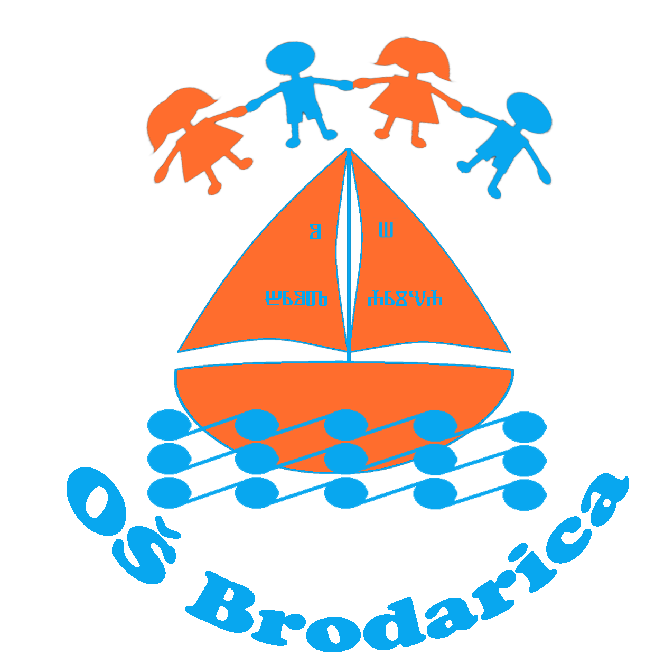
OSNOVNA ŠKOLA BRODARICA
BRODARICA
22 010 Brodarica, Gomljanik 100, OIB. 57942104056
Tel. 00385(0)22 350 315, 00385(0)22 351 208 Fax. 022 350 315, 022 351 208
E- mail. ured@os-brodarica.skole.hr
KLASA: 112-01/18-01/37
URBROJ: 2182-62-01-18-01
Brodarica, 18.10.2018. god.

Na temelju članka 107. Zakona o odgoju i obrazovanju u osnovnoj i srednjoj školi („Narodne novine“ br. 87/08, 86/09, 92/10, 105/10 – ispravak, 90/11, 5/12, 16/12, 86/12, 126/12, 94/13, 152/14, 07/17 i 68/18) Osnovna škola Brodarica, Brodarica raspisuje

NATJEČAJ
za popunu radnog mjesta

Učitelj/učiteljica razredne nastave, određeno puno radno vrijeme, 40 sati tjednog radnog vremena – jedan/na izvršitelj/ica

Uvjeti: Kandidati koji se prijavljuju na natječaj osim općih uvjeta sukladno općim propisima o radu trebaju zadovoljiti i posebne uvjete propisane člankom 105. i 106. Zakona o odgoju i obrazovanju u osnovnoj i srednjoj školi („Narodne novine“ br. 87/08, 86/09, 92/10, 105/10 – ispravak, 90/11, 5/12, 16/12, 86/12, 126/12, 94/13, 152/14, 07/17 i 68/18) i Pravilnika o stručnoj spremi i pedagoško – psihološkom obrazovanju učitelja i stručnih suradnika u osnovnom školstvu ( „Narodne novine“ br. 47/96 i 56/01).

Rok za podnošenje prijava je osam (8) dana od dana objave natječaja.

Uz vlastoručno potpisanu prijavu kandidati trebaju priložiti: životopis, dokaz o stečenoj stručnoj spremi, domovnicu, uvjerenje nadležnog suda da kandidat nije pravomoćno osuđen niti se protiv njega vodi kazneni postupak za neko od kaznenih djela iz članka 106. Zakona o odgoju i obrazovanju u osnovnoj i srednjoj školi, ne starije od 6 mjeseci od dana objave natječaja.

Isprave se prilažu u neovjerenom presliku, a prije potpisivanja ugovora o radu, izabrani kandidat će predočiti izvornike isprava.

Na natječaj se mogu javiti osobe oba spola sukladno članku 13. Zakona o ravnopravnosti spolova („Narodne novine“ br. 82/08 i 69/17).

Kandidat koji se poziva na pravo prednost pri zapošljavanju prema posebnom zakonu, dužan je u
prijavi na natječaj pozvati se na to pravo i priložiti dokaze o pravu na koje se poziva.

Kandidat koji se poziva na pravo prednosti pri zapošljavanju u skladu s člankom 102. Zakona o hrvatskim braniteljima iz Domovinskog rata i članovima njihovih obitelji („Narodne novine“ br. 121/17) uz prijavu na natječaj dužan je priložiti, pored dokaza o ispunjavanju traženih uvjeta, i sve dokaze o ostvarivanju prava prednosti pri zapošljavanju iz članka 103. Zakona o hrvatskim braniteljima iz Domovinskog rata i njihovih obitelji dostupne na poveznici internetske stranice Ministarstva hrvatskih branitelja: https://branitelji.gov.hr/zaposljavanje-843/843 ili
https://branitelji.gov.hr/UserDocsImages/NG/12%20Prosinac/Zapo%C5%A1ljavanje/POPIS%20DOKAZA%20ZA%20OSTVARIVANJE%20PRAVA%20PRI%20ZAPO%C5%A0LJAVANJU.pdf

Nepotpune i nepravovremene prijave neće se razmatrati.

U skladu sa uredbom Europske unije 2016/679 Europskog parlamenta i Vijeća od 17. travnja 2016. godine te Zakonom o provedbi Opće uredbe o zaštiti podataka (Narodne novine broj 42/18) prijavom na natječaj osoba daje privolu za prikupljanje i obradu podataka iz natječajne dokumentacije, a sve u svrhu provedbe natječaja za zapošljavanje.

Kandidati će biti obaviješteni o rezultatima natječaja u zakonskom roku putem mrežne stranice škole (www.os-brodarica.skole.hr)

Prijave dostaviti osobno ili poštom na adresu: Osnovna škola Brodarica, Gomljanik 100, 22010 Brodarica (za natječaj).

Ravnatelj
Emil Božikov, prof.

